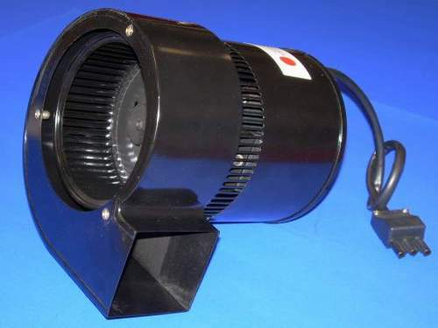

Ventilator Standart 3-Loch,,
D=135mm;
Ausgang: 72 х 62 мм
Gewicht: 2,5 kg
Leistung: 62 Wt
Spanung: 230 V
Max Strom: 1,01 А

